SERVIÇO NACIONAL DE APRENDIZAGEM INDUSTRIAL – SENAI

UNIDADE DENDEZEIROS – BAHIA

CURSO TÉCNICO EM DESENVOLVIMENTO DE SISTEMAS

EMMANOEL SANTOS DA PAIXÃO JUNIOR

ESTHER MOURA JORGE OLIVEIRA

GEORGE HENRIQUE CAMPOS DE DEUS

HAIANA MACHADO ESTRELA DE JESUS

KALYNE MOTA DA FONSECA

MATHIAS MOREIRA DE SANTANA SOUZA

CINEALERT:

Aplicação web para informações cinematográficas

Salvador - BA

2024

EMMANOEL SANTOS DA PAIXÃO JUNIOR

ESTHER MOURA JORGE OLIVEIRA

GEORGE HENRIQUE CAMPOS DE DEUS

HAIANA MACHADO ESTRELA DE JESUS

KALYNE MOTA DA FONSECA

MATHIAS MOREIRA DE SANTANA SOUZA

CINEALERT:

Aplicação web para informações cinematográficas

Trabalho de Conclusão de Curso apresentado ao Corpo Docente do Serviço Nacional de Aprendizagem Industrial – SENAI, Unidade Dendezeiros, como parte dos requisitos necessários à obtenção do título de Técnico em Desenvolvimento de Sistemas.

Orientador(a):

Professor Carlos Anderson Santos de Jesus

Salvador, BA

2024

**RESUMO**

O presente trabalho tem como objetivo o desenvolvimento do CineAlert, uma aplicação web voltada para o público cinematográfico. A plataforma oferece funcionalidades como busca de filmes e cinemas, exibição de informações detalhadas sobre filmes, sistema de avaliação e a possibilidade de adicionar filmes à lista de filmes favoritos. O CineAlert possui uma interface interativa e funcional, que visa proporcionar praticidade e enriquecer a experiência dos usuários.

**Palavras-Chave**: Cinema, aplicação web, filmes, lançamento de filmes.

**ABSTRACT**

This study aims to develop CineAlert, a web application designed for cinema enthusiasts. The platform offers features such as movie and cinema searches, detailed movie information display, a rating system, and the ability to add movies to a favorites list. CineAlert provides an interactive and functional interface aimed at enhancing user convenience and enriching the overall movie experience.

**Keywords:** Cinema, web application, movies, movie releases.

**LISTA DE FIGURAS**

Figura 1 – Caso de Uso da aplicação web. 6

Figura 2 – BM Canvas da aplicação web CineAlert. 7

Figura 3 – PM Canvas da aplicação web CineAlert. 8

Figura 4 – Protótipo da tela de Cadastro e tela de Login 8

Figura 5 – Protótipo da tela Home e tela de Detalhes de filmes. 9

Figura 6 – Protótipo da tela de filmes Favorito. 9

Figura 7 – Protótipo da tela de Configurações 9

Figura 8 – Protótipo de Alta Fidelidade: tela de Cadastro e Login. 10

Figura 9 – Protótipo de Alta Fidelidade: tela Home e tela de Detalhes de filmes. 10

Figura 10 – Protótipo de Alta Fidelidade: tela de filmes Favoritos. 11

Figura 11 – Protótipo de Alta Fidelidade: tela de Configurações. 11

Figura 12 – Fluxograma de Implantação. 15

Figura 13 – Cronograma de Implantação. 16

Figura 14 – Tela de Cadastro. 18

Figura 15 – Tela de Login. 19

Figura 16 – Tela Home. 19

Figura 17 – Tela Detalhe do Filme. 20

Figura 18 – Tela Filmes Favoritos. 20

Figura 19 – Tela de Configurações. 21

**LISTA DE ABREVIATURAS E SIGLAS**

|  |  |
| --- | --- |
| ABNT | Associação Brasileira de Normas Técnicas |
| BM Canvas | Business Model Canvas |
| CETIC | Centro Regional de Estudos para o Desenvolvimento da Sociedade da Informação |
| LGPD | Lei Geral de Proteção de Dados |
| PM Canvas | Project Management Canvas |

**SUMÁRIO**

1 INTRODUÇÃO 1

1.1 OBJETIVOS 2

2 DESENVOLVIMENTO 2

2.1 REQUISITOS 2

2.1.1 REQUISITOS FUNCIONAIS 3

2.1.2 REQUISITOS NÃO FUNCIONAIS 4

2.2 CASO DE USO 5

2.3 BUSINESS MODEL CANVAS 6

2.4 PROJECT MANAGEMENT CANVAS 7

2.5 PROTÓTIPO DE BAIXA FIDELIDADE 8

2.6 PROTÓTIPO DE ALTA FIDELIDADE 9

2.7 TECNOLOGIAS UTILIZADAS 11

2.7.1 FRONT-END 11

2.7.2 BACK-END 12

2.7.3 BANCO DE DADOS 12

2.7.4 FERRAMENTAS DE DESENVOLVIMENTO E DESIGN 12

3 PLANO DE IMPLANTAÇÃO DO SISTEMA 12

3.1 CENÁRIO 12

3.1.1 DESCRIÇÃO DO PROJETO 12

3.1.2 PROBLEMA 12

3.1.3 JUSTIFICATIVA 13

3.2 AMBIENTE DE PRODUÇÃO 13

3.3 ESTRATÉGIA DE IMPLANTAÇÃO 13

3.4 MIGRAÇÃO DE DADOS 14

3.5 MÉTODOS DE LIBERAÇÃO 14

3.6 FLUXOGRAMA DE IMPLANTAÇÃO 14

3.7 CRONOGRAMA DE IMPLANTAÇÃO 15

3.8 CAPACITAÇÃO 16

3.9 PARAMETRIZAÇÃO 16

3.10 CONFIGURAÇÕES 16

3.11 VALIDAÇÃO 17

3.12 REQUISITOS DE INFRAESTRUTURA 17

4 RESULTADOS 18

5 CONCLUSÕES.............................................................................................................21

6. REFERÊNCIAS BIBLIOGRÁFICAS 23

# INTRODUÇÃO

Nos últimos anos, o mercado cinematográfico brasileiro tem demonstrado um crescimento expressivo, acompanhado de transformações impulsionadas pelo avanço das tecnologias digitais e pela popularização do uso de dispositivos móveis. Contudo, mesmo com a ampla oferta de filmes e salas de exibição, a experiência dos frequentadores de cinema ainda enfrenta desafios relacionados à centralização e acessibilidade das informações.

A relação entre a tecnologia e o cinema não é recente. Desde a invenção do cinematógrafo pelos irmãos Lumière, o cinema tem evoluído continuamente, tanto como arte quanto como produto mercadológico (MANDROU, 1958; WASKO, 2003). No entanto, a integração entre plataformas digitais e a indústria cinematográfica ainda apresenta desafios, como apontado por pesquisas que destacam a importância de modelos tecnológicos que ampliem o acesso ao conteúdo audiovisual, promovam engajamento e simplifiquem a logística de consumo (CETIC, 2023; FRANKLIN e SAMUEL FILHO, 2022).

Estudos recentes mostram que, no Brasil, o uso de dispositivos móveis como principal meio de acesso à internet cresceu para 98% da população conectada (CETIC, 2023). Nesse contexto, o CineAlert visa reunir, em uma única plataforma, informações completas e atualizadas sobre os filmes em cartaz, horários, sinopses, trailers, localização dos cinemas e notificações personalizadas. Essas características buscam não apenas proporcionar praticidade, mas também enriquecer a experiência cinematográfica.

Desenvolvido utilizando o **Node.js** no backend, **HTML, CSS e JavaScript** no frontend, e armazenamento local com **Web Storage API,** o CineAlert é projetado para atender às demandas dos usuários de forma ágil e eficiente, com escalabilidade e segurança, em conformidade com a Lei Geral de Proteção de Dados (LGPD). Além disso, o sistema possui uma interface intuitiva e responsiva que busca atender às demandas de diferentes perfis de usuários, proporcionando praticidade.

O presente trabalho tem como objetivo apresentar o processo de concepção, desenvolvimento e implementação do CineAlert, detalhando suas funcionalidades, a arquitetura utilizada e a contribuição esperada para o público-alvo. Por meio dessa iniciativa, busca-se transformar o acesso ao cinema em uma experiência integrada, prática e acessível.

## OBJETIVOS

O presente trabalho tem por objetivo desenvolver uma aplicação web, que centralize as informações sobre lançamentos de filmes, horários de exibição, sinopses, trailers e localização de cinemas, proporcionando uma experiência prática para os usuários, com funcionalidades adicionais como lista de favoritos, avaliações de filmes e notificações.

Objetivos específicos:

1. Implementar um sistema de busca eficiente que permita ao usuário localizar filmes por filtros, como gênero, nome e localização.
2. Desenvolver uma interface intuitiva e responsiva que garanta acessibilidade e facilidade de uso em dispositivos móveis e desktops.
3. Criar funcionalidades de avaliação e comentários, permitindo que os usuários compartilhem suas opiniões e contribuam com as médias de avaliação dos filmes.
4. Integrar uma funcionalidade de lista de favoritos, onde os usuários possam salvar filmes de interesse para assistir posteriormente.

# DESENVOLVIMENTO

O aplicativo CineAlert teve como objetivo criar uma solução que atende às necessidades dos usuários que buscam informações sobre filmes, cinemas e estreias, proporcionando uma experiência dinâmica. A solução final resultou em uma aplicação web, com todas as funcionalidades planejadas implementadas de forma eficiente e integrada.

## REQUISITOS

Os requisitos do sistema são definidos com base nas necessidades do usuário e nas funcionalidades essenciais para garantir uma experiência eficiente e personalizada. De acordo com Sommerville (2011), os requisitos funcionais são vitais para a construção de sistemas que atendam às expectativas dos usuários, enquanto os requisitos não funcionais, como desempenho e segurança, são igualmente importantes para garantir a usabilidade e confiabilidade do sistema.

### REQUISITOS FUNCIONAIS

[RF01] Cadastro e autenticação de usuários

Descrição: O usuário poderá se cadastrar e realizar login na plataforma, com a possibilidade de armazenar suas preferências de filmes e cinemas localmente. Prioridade: Alta

[RF02] Busca de filmes e cinemas

Descrição: O usuário poderá buscar filmes por meio de uma barra de pesquisa. Prioridade: Alta

[RF03] Exibição de informações detalhadas

Descrição: O sistema exibirá informações detalhadas sobre cada filme, incluindo sinopse, trailers, horários de exibição e avaliações de outros usuários. Prioridade: Alta

[RF04] Sistema de avaliação de filmes

Descrição: O usuário poderá avaliar filmes com um sistema de 5 estrelas e adicionar comentários. Prioridade: Média

[RF05] Lista de favorito

Descrição: O usuário poderá adicionar filmes à sua lista de filmes favoritos e gerenciar essa lista. Prioridade: Média

[RF06] Notificações personalizadas

Descrição: O sistema enviará notificações personalizadas sobre lançamentos de filmes. Prioridade: Alta

[RF07] Integração com cinemas locais

Descrição: O sistema exibirá informações atualizadas sobre horários de filmes. Prioridade: Alta

[RF08] Página inicial com filmes em destaque

Descrição: A página inicial mostrará filmes em destaque, lançamentos e sugestões baseadas nas preferências do usuário. Prioridade: Média

[RF09] Sistema de gerenciamento de anúncios

Descrição: A plataforma exibirá anúncios de acordo com o perfil e interesses do usuário. Prioridade: Baixa

### REQUISITOS NÃO FUNCIONAIS

[RNF01] Performance

Descrição: O sistema deve carregar a página inicial e exibir as informações de filmes em até 3 segundos. Prioridade: Alta

[RNF02] Escalabilidade

Descrição: O sistema deve ser capaz de suportar aumento no volume de dados e usuários conforme a expansão para outras regiões. Prioridade: Média

[RNF03] Disponibilidade

Descrição: O sistema deve garantir uma disponibilidade de 99% para os usuários acessarem a plataforma. Prioridade: Alta

[RNF04] Segurança

Descrição: O sistema deve garantir a segurança no armazenamento dos dados pessoais do usuário, implementando criptografia e autenticação. Prioridade: Alta

[RNF05] Compatibilidade

Descrição: A plataforma deve ser compatível com navegadores modernos e dispositivos móveis (responsiva). Prioridade: Alta

[RNF06] Usabilidade

Descrição: A interface deve ser intuitiva, com navegação clara e simples, proporcionando uma experiência agradável ao usuário. Prioridade: Alta

[RNF07] Manutenibilidade

Descrição: O código-fonte deve ser bem documentado, estruturado e de fácil manutenção para futuras atualizações. Prioridade: Média

[RNF08] Conformidade

Descrição: O sistema deve estar em conformidade com as leis de privacidade de dados (como LGPD). Prioridade: Alta

[RNF09] Armazenamento local eficiente

Descrição: O uso de Web Storage deve ser eficiente, sem comprometer o desempenho do sistema no armazenamento das preferências do usuário. Prioridade: Média

[RNF10] Integração com APIs externas

Descrição: O sistema deve ter integração estável com APIs externas para fornecer dados atualizados sobre filmes e cinemas. Prioridade: Alta

## CASO DE USO

Os diagramas de caso de uso são ferramentas que ajudam a visualizar e descrever os requisitos funcionais de forma clara, mapeando os atores envolvidos e suas interações com os sistemas. Conforme Booch, Rumbaugh e Jacobson (2000), o uso dessa técnica facilita a comunicação entre desenvolvedores e stakeholders, garantindo alinhamento sobre as funcionalidades esperadas do sistema.

### **[UC01] Cadastro e Login de usuário**

Ator Principal: Usuário

Descrição: Permitir que o usuário se cadastre e faça login para acessar funcionalidades personalizadas, como lista de desejos e preferências.

**Condições:** O usuário deve ter acesso à internet e estar na página de cadastro ou login da plataforma. O usuário é autenticado e direcionado para a página inicial ou perfil, com seus dados e preferências armazenados localmente.

### **[UC02] Busca de filmes**

**Ator Principal:** Usuário

**Objetivo:** Permitir que o usuário busque filmes.

**Condições:** O usuário deve estar autenticado ou na página inicial do site. O sistema exibe os resultados da busca.

**[UC03] Exibição detalhadas do filme**

**Ator Principal:** Usuário

**Objetivo:** Exibir informações detalhadas sobre um filme, como sinopse, trailers, avaliações e horários de exibição.

**Condições:** O usuário deve ter buscado ou selecionado um filme na plataforma. O usuário visualiza todos os detalhes do filme escolhido.

### **[UC04] Sistema de Avaliação de filmes**

**Ator Principal:** Usuário

**Objetivo:** Permitir que o usuário avalie um filme usando um sistema de 5 estrelas e adicione comentários.

**Condições:** O usuário deve estar autenticado e ter assistido ao filme. A avaliação do usuário é registrada e exibida na plataforma.

### **[UC05] Lista de filmes favoritos**

**Ator Principal:** Usuário

**Objetivo:** Permitir que o usuário adicione filmes à sua lista de desejos.

**Condições:** O usuário deve estar autenticado. O filme é adicionado à lista de desejos do usuário e armazenado localmente.

Figura 1 – Caso de Uso da aplicação web.

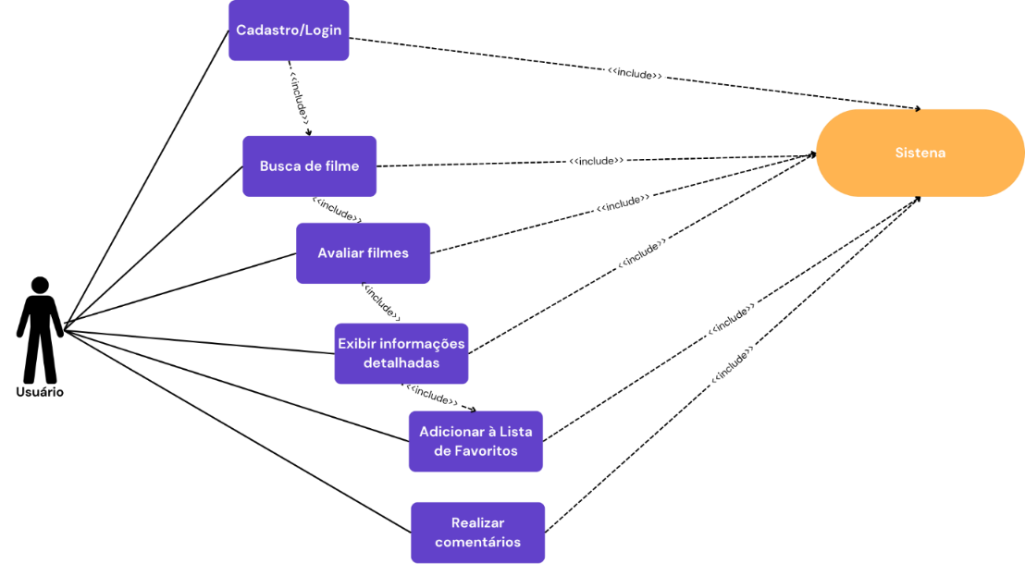

Fonte: Elaborada pelos autores (2024).

## BUSINESS MODEL CANVAS

O Business Model Canvas - BM Canvas é uma ferramenta estratégica desenvolvida por Alexander Osterwalder e Yves Pigneur (2010), com o objetivo de ajudar empresas a visualizar, planejar e ajustar seu modelo de negócios.

Figura 2 – BM Canvas da aplicação web CinAlert.

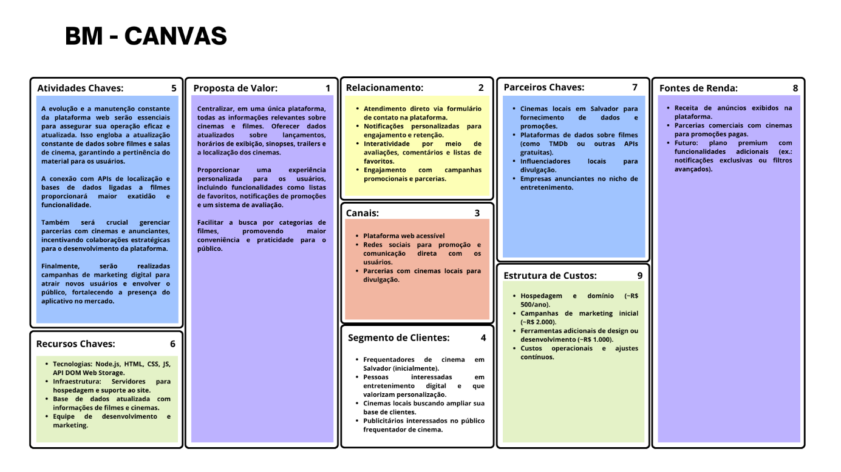

Fonte: Elaborada pelos autores (2024).

## PROJECT MANAGEMENT CANVAS

O Project Management Canvas – PM Canvas é uma ferramenta essencial para o gerenciamento de projetos que busca consolidar as áreas mais importantes da gestão em um formato visual e simplificado. É composto por diferentes áreas-chave, como os objetivos do projeto, stakeholders, recursos necessários, cronograma de execução, métricas de sucesso e os riscos envolvidos. Segundo autores como Kerzner (2017) e Schwalbe (2019), a implementação de ferramentas como o PM Canvas permite que as equipes mantenham o foco nas prioridades, enquanto gerenciam de forma eficiente os recursos e cronogramas.

Figura 3 – PM Canvas da aplicação web CinAlert

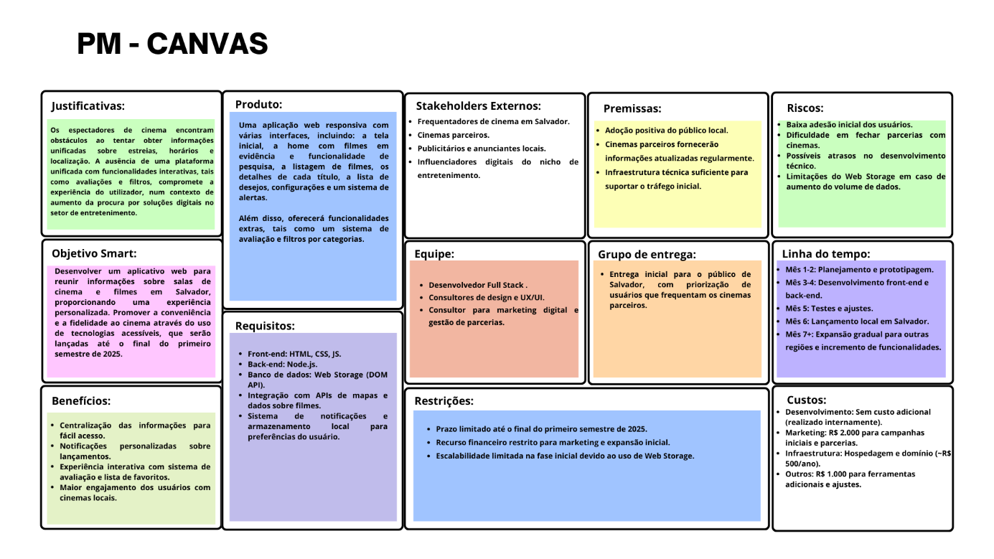

Fonte: Elaborada pelos autores (2024).

## PROTÓTIPO DE BAIXA FIDELIDADE

O **Protótipo de Baixa Fidelidade** é uma ferramenta fundamental no processo de desenvolvimento de um sistema, especialmente no início do projeto, pois permite a criação de representações simples e rápidas da interface do usuário sem um grande investimento de tempo ou recursos. De acordo com Garrett (2011), o uso de protótipos de baixa fidelidade facilita a exploração de diferentes soluções de design e possibilita uma melhor compreensão das necessidades dos usuários, sem os custos e o tempo associados à criação de interfaces completas. Através desses protótipos, é possível visualizar a estrutura do aplicativo e avaliar a experiência do usuário antes da implementação final.

Figura 4 – Protótipo da tela de Cadastro e tela de Login.

 

Fonte: Elaborada pelos autores (2024).

Figura 5 – Protótipo da tela Home e tela de Detalhes de filmes.

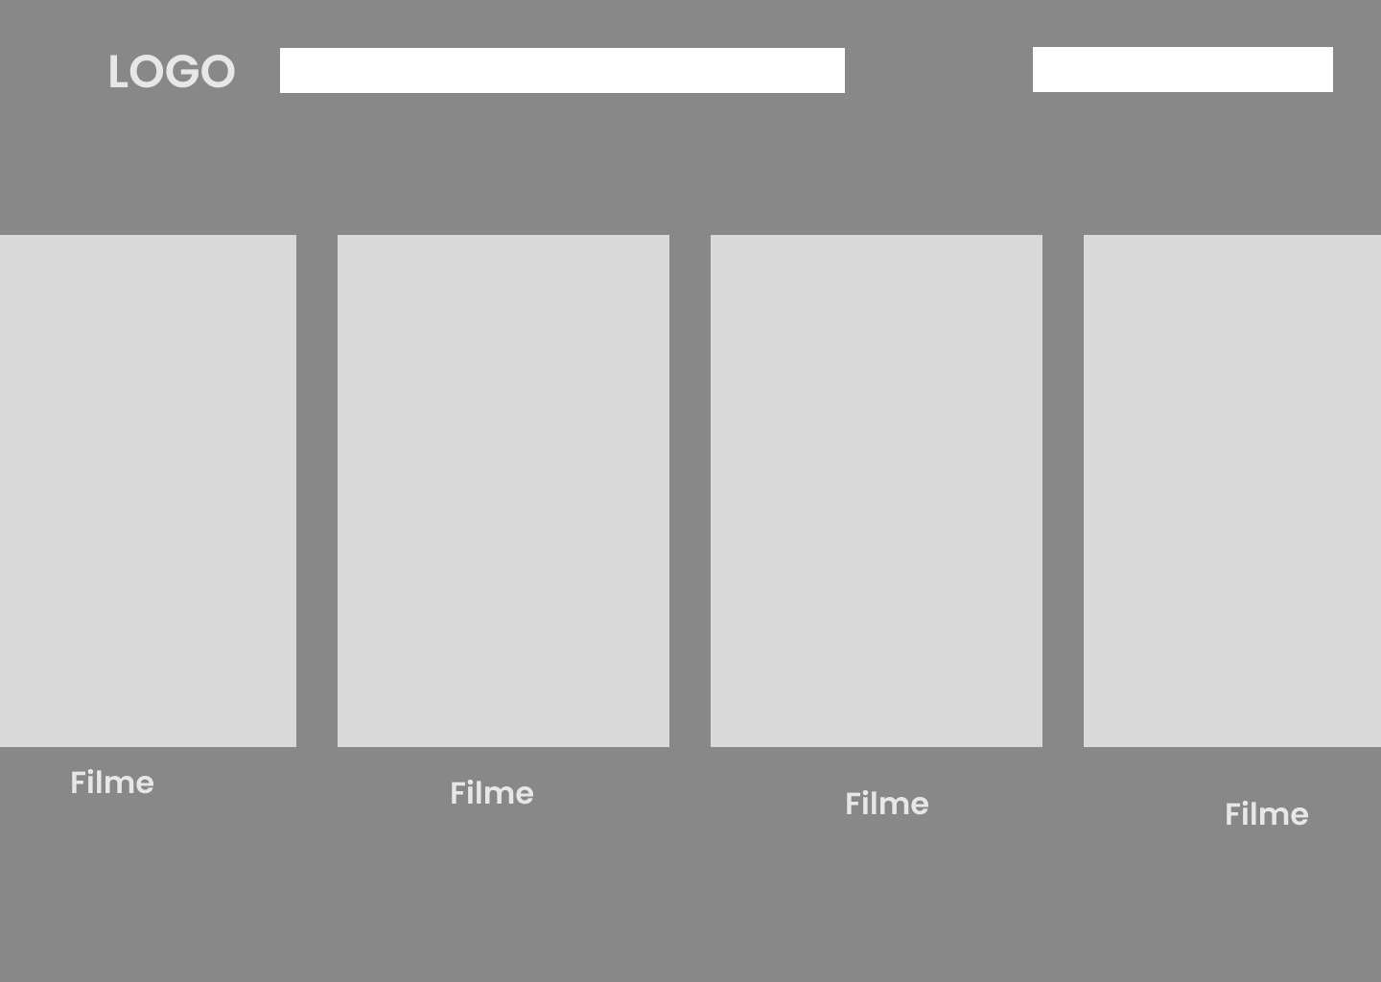 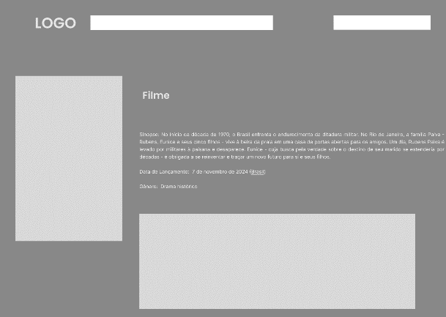

Fonte: Elaborada pelos autores (2024).

Figura 6 – Protótipo da tela de filmes Favoritos.

 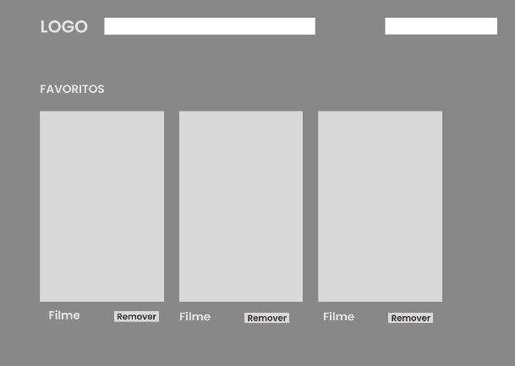

Fonte: Elaborada pelos autores (2024).

Figura 7 – Protótipo da tela de Configurações

 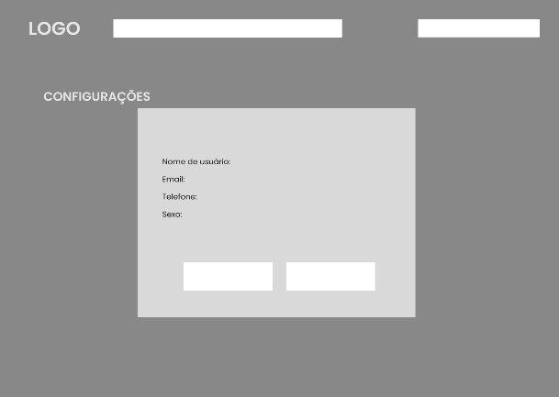

Fonte: Elaborada pelos autores (2024).

## PROTÓTIPO DE ALTA FIDELIDADE

O **Protótipo de Alta Fidelidade** é uma versão mais avançada e detalhada do protótipo de baixa fidelidade, com uma representação mais próxima da interface final do sistema, tanto em termos de design quanto de funcionalidades. Como indicado por Rosenfeld et al. (2015), a criação de protótipos com alta fidelidade permite detectar falhas de usabilidade e fazer ajustes finais com base em uma visão realista da experiência do usuário, proporcionando uma validação concreta das escolhas de design antes do desenvolvimento completo do sistema. Esse tipo de protótipo também facilita a apresentação do sistema para potenciais investidores ou parceiros, pois demonstra de maneira mais clara como o produto final funcionará.

Figura 8 – Protótipo da tela de Cadastro e tela de Login

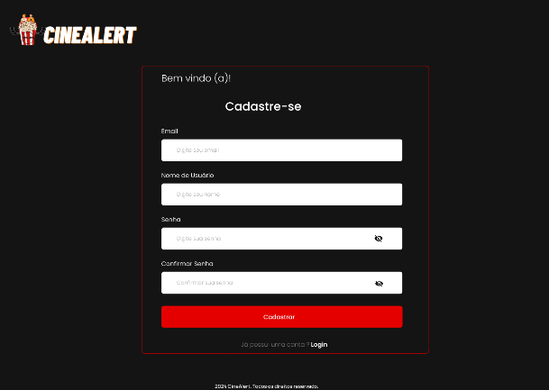 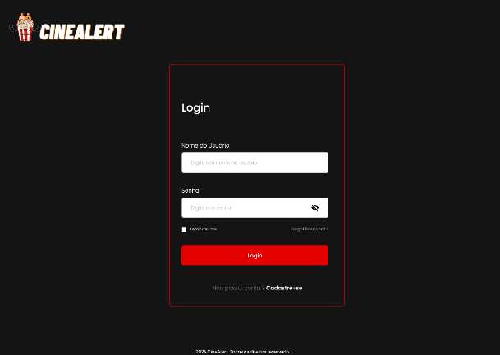

Fonte: Elaborada pelos autores (2024).

Figura 9 – Protótipo da tela Home e tela de Detalhes de filmes.

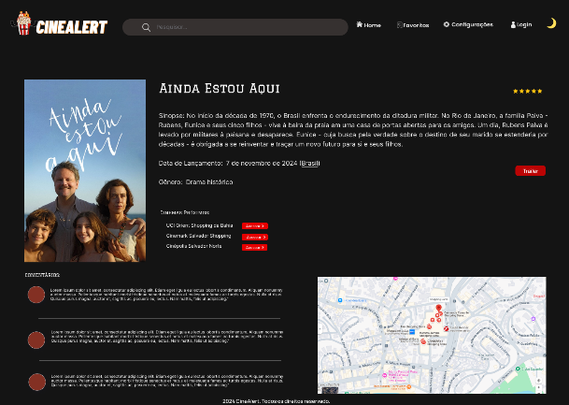 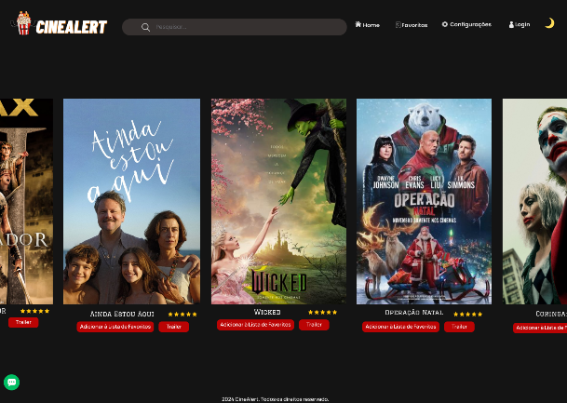

Fonte: Elaborada pelos autores (2024).

Figura 10 – Protótipo da tela de filmes Favoritos.

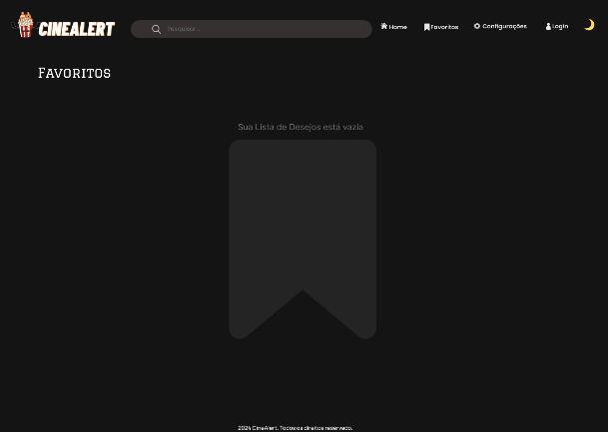 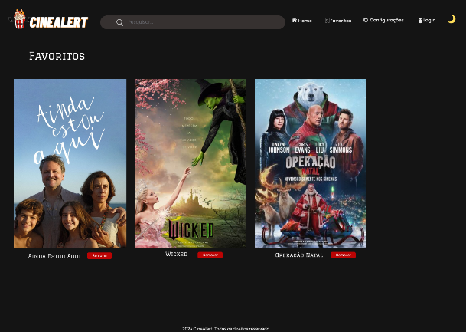

Fonte: Elaborada pelos autores (2024).

Figura 11 – Protótipo da tela de Configurações

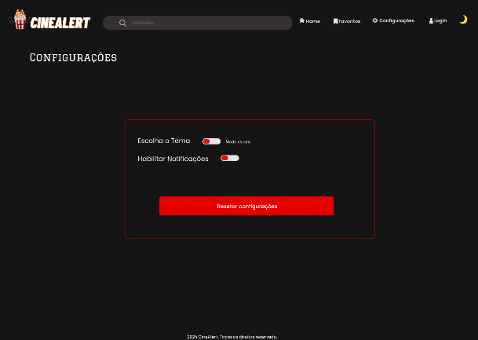 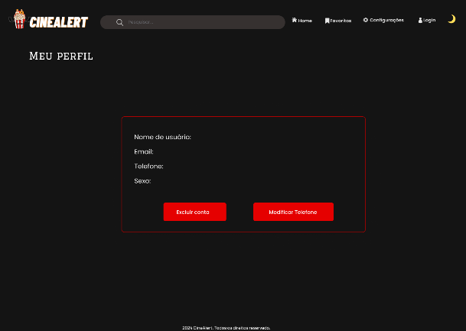

Fonte: Elaborada pelos autores (2024).

## TECNOLOGIAS UTILIZADAS

### FRONT-END

* HTML: Utilizado para estruturar a página web e garantir a acessibilidade e semântica do conteúdo. Define os elementos da interface do usuário, como títulos, parágrafos, formulários e links.
* CSS: Responsável pela estilização da interface, criando uma experiência visualmente agradável e responsiva. O CSS define o layout, cores, fontes e a adaptabilidade da plataforma em diferentes dispositivos.
* JavaScript: Utilizado para tornar a aplicação interativa. Permite a manipulação dinâmica do conteúdo da página sem a necessidade de recarregar a página, possibilitando interações como busca de filmes, exibição de detalhes e interações com a lista de desejos.

### BACK-END

* Node.js: Com a arquitetura não-bloqueante, é altamente eficiente em lidar com várias requisições simultâneas.

### BANCO DE DADOS

* **Armazenamento DOM (Web Storage):** Utilizado para armazenar dados no navegador do usuário. Este método permite que os dados sejam persistidos localmente sem a necessidade de um banco de dados tradicional, otimizando a performance da aplicação.

### FERRAMENTAS DE DESENVOLVIMENTO E DESIGN

* **VSCode: Ambiente de desenvolvimento integrado (IDE).**
* **Figma: Ferramenta de design utilizada para a criação de protótipos de alta fidelidade da interface.**

# ****PLANO DE IMPLANTAÇÃO DO SISTEMA****

## CENÁRIO

### DESCRIÇÃO DO PROJETO

O CineAlert é uma aplicação web que visa fornecer uma plataforma centralizada para cinéfilos acessarem informações atualizadas sobre filmes em exibição, horários de sessões e cinemas nas proximidades. Além disso, o sistema oferece funcionalidades como busca de filmes, avaliações de usuários e criação de uma lista de filmes favoritos.

### PROBLEMA

Com a grande quantidade de opções de entretenimento e a diversidade de plataformas de cinema, os usuários atualmente precisam acessar diversos sites de cinemas para consultar individualmente os horários dos filmes, o que gera complexidade, frustração e perda de tempo. A falta de uma plataforma única, acessível e intuitiva que centralize essas informações representa um desafio para o mercado cinematográfico. Essa lacuna compromete a experiência do usuário, que, ao buscar dados sobre lançamentos, horários de exibição e cinemas próximos, se depara com a dispersão dessas informações em múltiplas fontes. Nesse contexto, a criação de uma solução integrada, como o CineAlert, que centraliza essas informações, surge como uma resposta à crescente demanda por praticidade, eficiência e otimização na busca por conteúdo cinematográfico.

### JUSTIFICATIVA

A carência por um instrumento simples e eficaz para os cinéfilos, proporcionando uma interface interativa e funcionalidades que enriquecem o processo de seleção de filmes, tais como listas de filmes favoritos e avaliações. Ao reunir dados de diversos cinemas e novidades, o CineAlert tem como objetivo aprimorar a experiência do usuário, simplificando o processo de organização de sessões de cinema.

## AMBIENTE DE PRODUÇÃO

O ambiente de produção do CineAlert será uma plataforma web acessível via navegadores modernos, suportando a interação com dados de filmes, trailers, horários de exibição e cinemas próximos. A aplicação será desenvolvida utilizando tecnologias como HTML, CSS e JavaScript para o front-end, Node.js para o back-end e armazenamento local via Web Storage para dados relacionados a preferências de filmes e cinemas. A infraestrutura será composta por servidores de hospedagem web que garantem a disponibilidade e desempenho do sistema.

## ESTRATÉGIA DE IMPLANTAÇÃO

A implantação do CineAlert será realizada com o método **Incremental**, dividida em etapas que permitirão que o sistema seja testado e validado conforme as funcionalidades são liberadas. Os recursos serão alocados com foco no desenvolvimento contínuo, com uma equipe dedicada ao back-end e front-end, além de recursos de infraestrutura para garantir a disponibilidade da plataforma.

## MIGRAÇÃO DE DADOS

O CineAlert utiliza armazenamento local (Web Storage), a migração de dados se concentrará na transição de informações de preferências do usuário e dados de filmes para o novo ambiente. A estratégia será garantir que todos os dados locais sejam devidamente transferidos sem perda de integridade.

## MÉTODOS DE LIBERAÇÃO

O método de liberação será **Push,** em que as atualizações serão enviadas diretamente para a plataforma e disponibilizadas para todos os usuários.

## FLUXOGRAMA DE IMPLANTAÇÃO

O fluxograma de implantação é uma ferramenta com o intuito de representar visualmente as etapas das atividades para a implantação do CineAlert. O projeto tem inicio com a definição clara dos requisitos do sistema e seu desenvolvimento, seguido de testes unitários e de integração, para garantir a funcionalidade das diferentes partes do sistema.

Após o desenvolvimento do sistema, a configuração do ambiente de produção será realizada, preparando a infraestrutura necessária para a execução do CineAlert. Em seguida, a migração de dados (se houver) será executada, garantindo que as informações necessárias para o funcionamento do sistema sejam corretamente transferidas para a nova plataforma. A parametrização do sistema será feita para ajustar as funcionalidades conforme as necessidades do público-alvo.

Após a implementação, será fornecido suporte pós-implantação para resolver quaisquer problemas ou ajustes necessários. Finalmente, o sistema passará por testes de aceitação, garantindo que todas as funcionalidades estejam funcionando conforme esperado. Assim, o fluxograma de implantação do CineAlert garante que todas as etapas sejam executadas de forma planejada e eficiente, resultando em uma implementação bem-sucedida do sistema.

Figura 12 – Fluxograma de Implantação

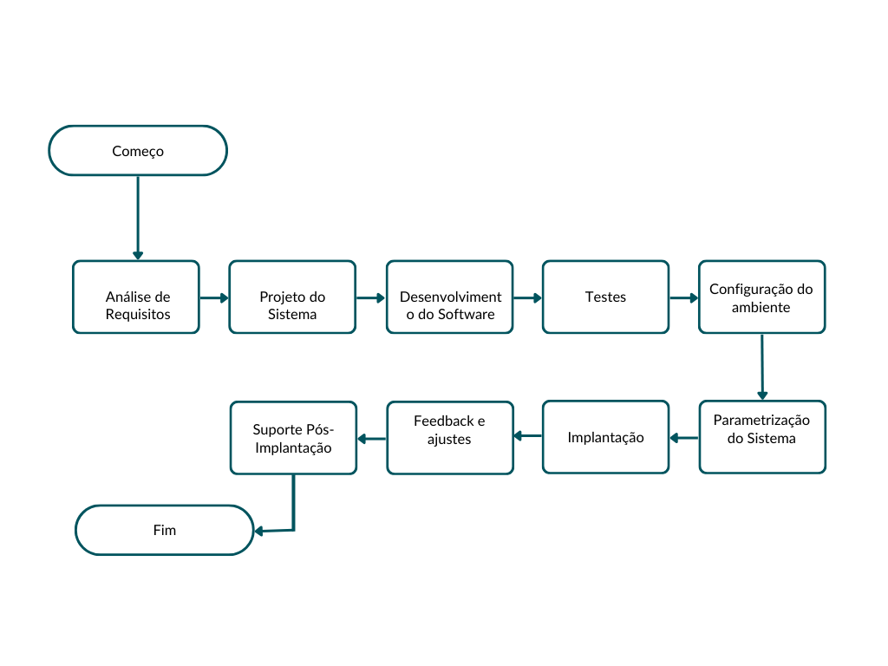

Fonte: Elaborada pelos autores (2024).

## CRONOGRAMA DE IMPLANTAÇÃO

O Cronograma de Implantação é uma importante ferramenta para planejar e estruturar as tarefas necessárias para a efetiva implementação do sistema. Através do uso dessa ferramenta, é possível definir as datas precisas e prazos para cada fase do processo, assegurando que tudo ocorra no tempo planejado e sem excesso de atividades. No presente trabalho, optou-se pela prazos de execução semanal de cada tarefa.

Figura 13 – Cronograma de Implantação

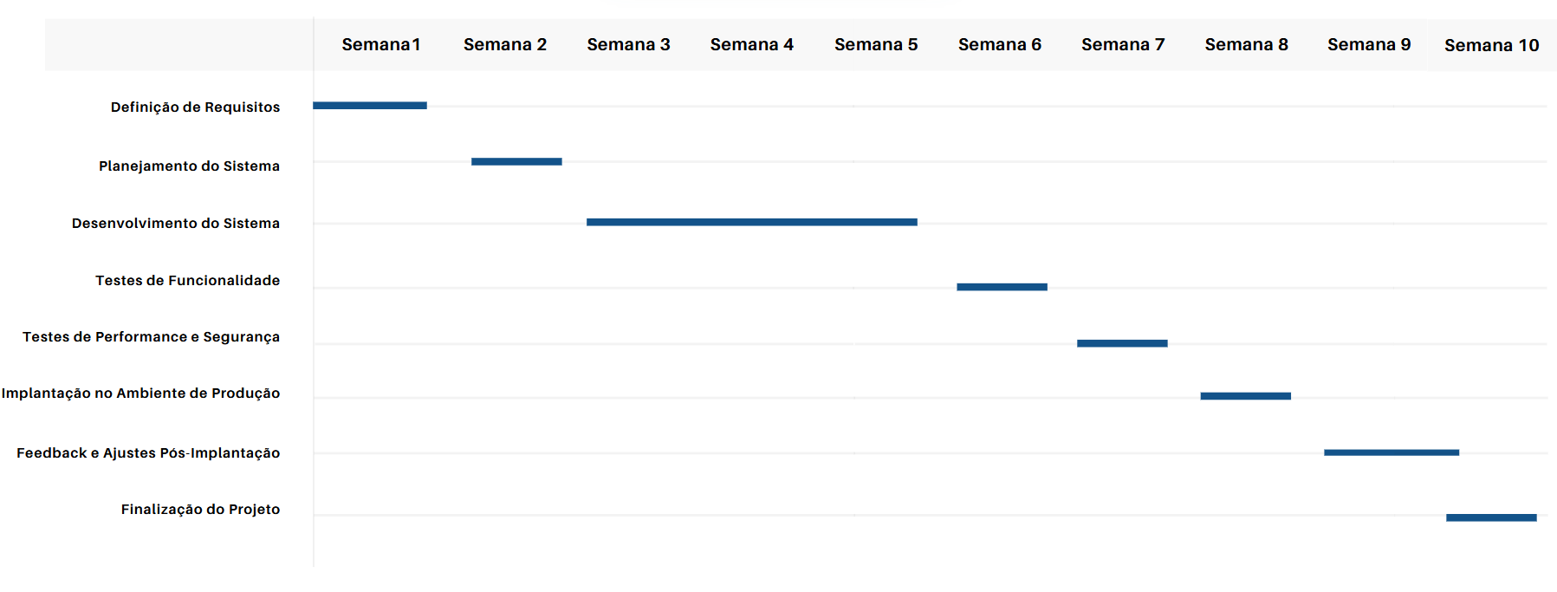

Fonte: Elaborada pelos autores (2024).

## CAPACITAÇÃO

A capacitação para a utilização da plataforma será por meio de uma interface intuitiva, construída para simplificar a usabilidade. Estes recursos tem o objetivo de assegurar que os usuários consigam explorar e usar todas as funcionalidades de forma eficaz.

## PARAMETRIZAÇÃO

A parametrização do sistema está voltada para a configuração de funcionalidades como filtros de busca de filmes, horários de exibição e cinemas. O sistema será configurado para garantir a exibição das informações de forma personalizada para cada usuário. Os filtros de pesquisa serão inseridos para possibilitar uma busca eficaz de filmes, considerando critérios como título e gênero.

O sistema possibilitará aos usuários a criação de listas de filmes favoritos e a configuração de alertas para receber notificações sobre estreias ou alterações na programação, além de conter o modo claro e escuro. Simultaneamente, as avaliações de filmes serão configuradas para fornecer médias e classificações precisas, ajudando os usuários na seleção de conteúdos.

## CONFIGURAÇÕES: SERVIÇOS

A configuração é projetada para assegurar um funcionamento eficaz e customizado da aplicação. O sistema inicia-se com a criação de perfis para usuários e administradores, estabelecendo níveis de acesso de acordo com suas responsabilidades, como a inclusão ou atualização de informações sobre filmes e salas de cinema. Em seguida, é realizada as categorias em: categorias e subcategorias, tais como gêneros de cinema, classificação etária e horários de exibição, simplificando a navegação e a pesquisa dos usuários.

O sistema também permite a integração com APIs externas, responsável por disponibilizar informações sobre estreias de filmes, sinopses, trailers e a localização de salas de cinema próximas, garantindo que as informações sejam atualizadas em tempo real. Outro ponto também importante é a implementação de notificações automáticas, que alertam os usuários sobre estreias dos filmes.

## VALIDAÇÃO

A verificação do CineAlert será feita através de testes para garantir a integridade e o funcionamento da plataforma antes de ser disponibilizada ao público. Os testes serão através de verificações unitárias, de integração e de desempenho, simulando variados cenários de uso, tais como pesquisa de filmes, inclusão de itens na lista de favoritos e exploração das informações dos cinemas.

## REQUISITOS DE INFRAESTRUTURA

• Hardware compatível: O sistema será otimizado para servidores web de médio porte com uma configuração mínima de CPU de 2.0 GHz e 8GB de RAM.

• Software necessário: Node.js para back-end

• Conectividade e Segurança: O sistema utilizará HTTPS para garantir a segurança dos dados e APIs e geolocalização integradas.

# RESULTADOS

Este capítulo apresenta os principais aspectos visuais e funcionais do sistema **CineAlert**, demonstrando como as soluções propostas atendem às demandas identificadas durante a pesquisa. As imagens incorporadas ilustram as telas desenvolvidas, como a Tela Home, a funcionalidade de busca e as seções específicas, como "Detalhes do Filme" e "Lista de Favoritos". Esses aspectos evidenciam o compromisso com um design centrado no usuário, caracterizado pela interface intuitiva, responsiva e organizada, fatores essenciais para a usabilidade do sistema.

A interface inicial do sistema reúne informações atualizadas sobre lançamentos cinematográficos, garantindo acesso prático e direto aos dados mais relevantes. Adicionalmente, a funcionalidade de busca por título se mostrou eficiente, atendendo à diversidade de preferências do público. O resultado reflete a adequação do sistema às necessidades identificadas, proporcionando uma experiência personalizada e fluida, o que potencializa sua aplicação prática no mercado cinematográfico. A inclusão das imagens no tópico reforça a coerência entre a proposta inicial e o produto desenvolvido, destacando a viabilidade técnica e os impactos positivos do sistema.

Figura 14 – Tela de Cadastro

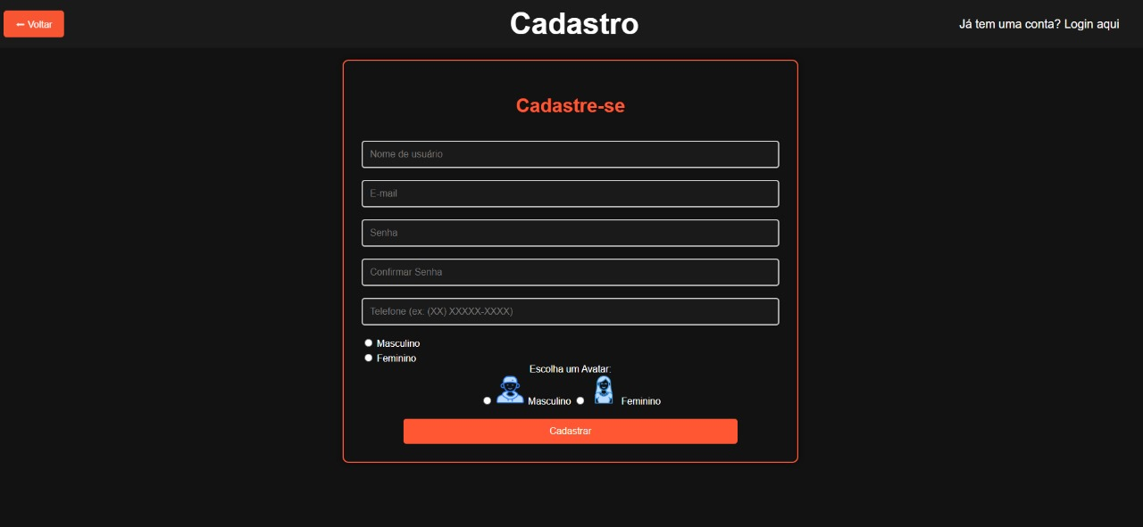

Fonte: Elaborada pelos autores (2024).

Figura 15 – Tela de Login

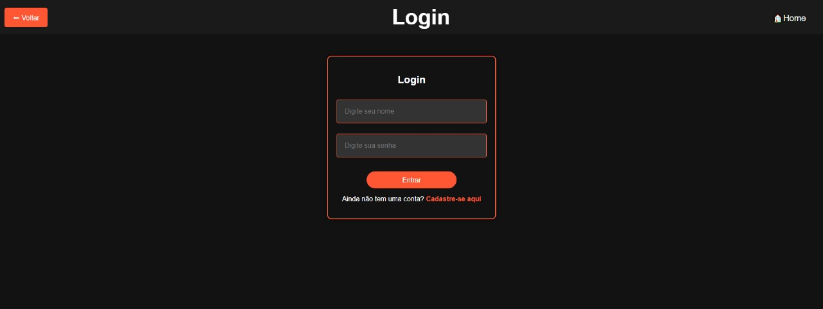

Fonte: Elaborada pelos autores (2024).

Figura 16 – Tela Home

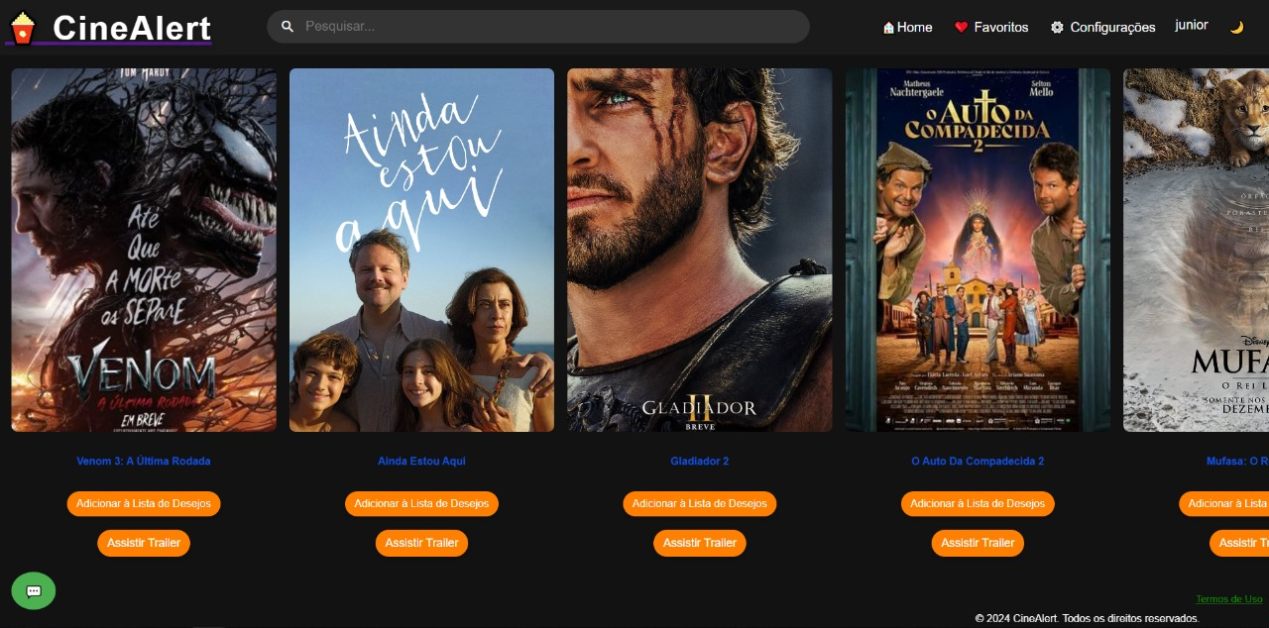

Fonte: Elaborada pelos autores (2024).

Figura 17 – Tela Detalhe do Filme

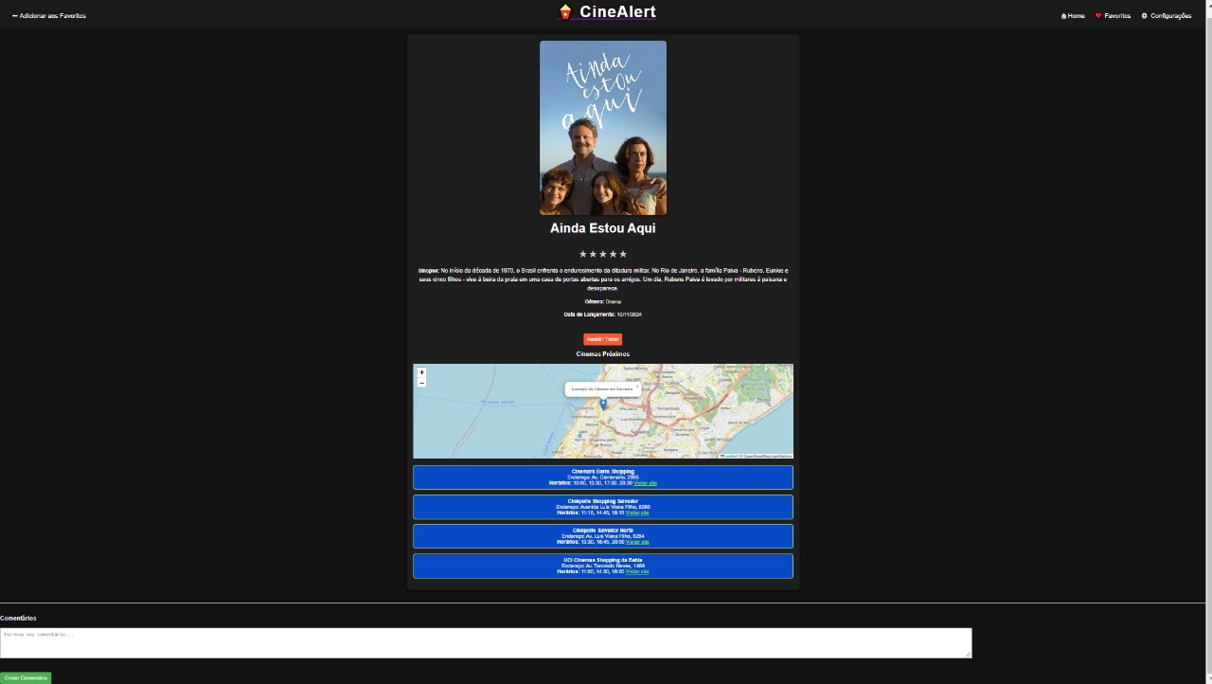

Fonte: Elaborada pelos autores (2024).

Figura 18 – Tela Filmes Favoritos

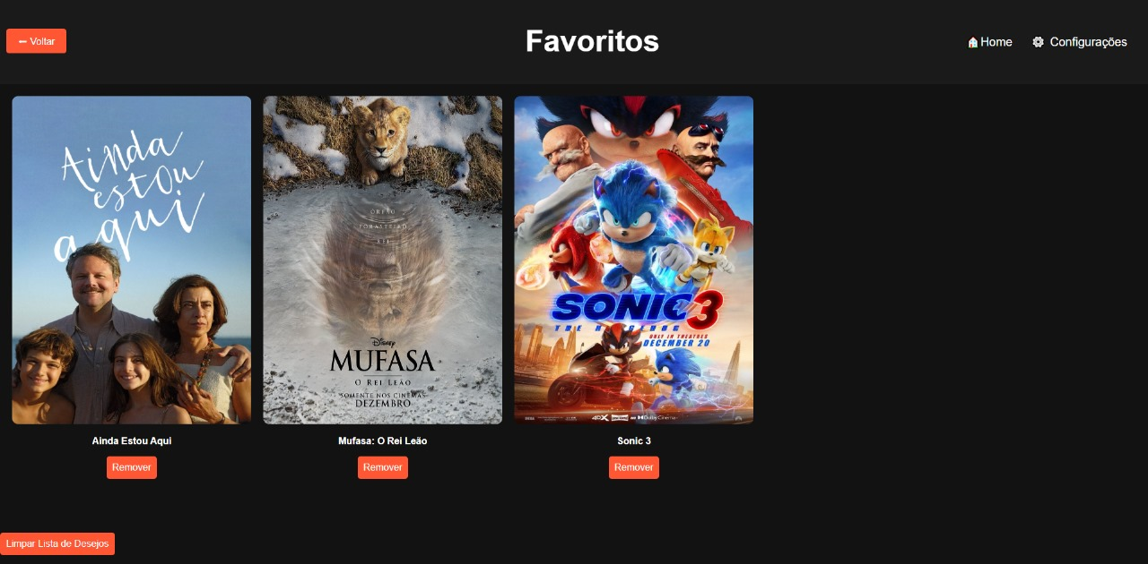

Fonte: Elaborada pelos autores (2024).

Figura 19 – Tela de Configurações

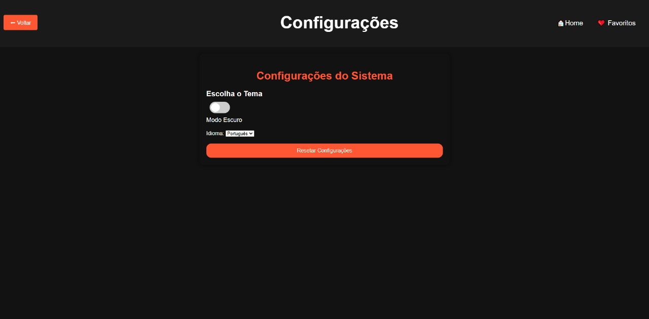

Fonte: Elaborada pelos autores (2024).

1. **CONCLUSÕES**

A elaboração do CineAlert surgiu a partir da observação da lacuna de ferramentas específicas que facilitem o acesso a informações atualizadas sobre filmes e cinemas em Salvador. A aplicação buscou atender à necessidade de cinéfilos que frequentemente encontram dificuldades em acessar de maneira integrada dados como sinopses, horários de exibição, trailers e localização de cinemas.

A partir da definição dos requisitos funcionais e não funcionais, o CineAlert foi desenvolvido como uma aplicação web, utilizando tecnologias como Node.js no back-end e HTML, CSS e JavaScript no front-end. Entre as funcionalidades destacam-se a pesquisa por filmes e cinemas, a exibição de informações detalhadas, a criação de uma lista de desejos personalizada e um sistema de avaliação de filmes. Com isso, foi possível proporcionar aos usuários uma experiência dinâmica e acessível.

O projeto demonstrou sua relevância ao oferecer uma solução tecnológica inovadora e focada no setor cultural, ampliando o acesso e a praticidade na busca por informações cinematográficas. Como próximo passo, a aplicação pode ser expandida para outras localidades e incluir novas funcionalidades, como a compra de ingressos e recomendações baseadas no perfil do usuário, fortalecendo seu impacto e abrangência.

Apesar de atingir os objetivos estabelecidos, foi identificado que a integração com cinemas e redes de exibição ainda pode ser aprimorada. Além disso, a realização de uma validação com um grupo maior de usuários permitirá identificar possíveis melhorias e garantir a eficácia das funcionalidades oferecidas. Assim, a continuidade desse trabalho poderá solidificar o CineAlert como uma referência no segmento, contribuindo para a transformação digital no consumo de entretenimento.

Por fim, o CineAlert cumpre sua proposta inicial de conectar usuários e cinemas por meio de uma interface amigável, eficiente e inovadora. O projeto evidencia a importância de soluções tecnológicas bem estruturadas para atender às demandas de públicos específicos, incentivando a exploração de novas oportunidades no mercado digital.

# REFERÊNCIAS BIBLIOGRÁFICAS

CETIC. Pesquisa sobre o uso das tecnologias de informação e comunicação no Brasil: TIC Domicílios 2023. São Paulo: Comitê Gestor da Internet no Brasil, 2023. Disponível em: [https://www.cetic.br](https://www.cetic.br/). Acesso em: 28 nov. 2024.

GARRETT, Jesse James. The Elements of User Experience: User-Centered Design for the Web and Beyond. 2. ed. Pearson Education, 2011.

KERZNER, Harold. Project Management: A Systems Approach to Planning, Scheduling, and Controlling. Wiley, 2017.

SCHWALBE, Kathy. Information Technology Project Management. Cengage Learning, 2019.

BOOCH, Grady; RUMBAUGH, James; JACOBSON, Ivar. Unified Modeling Language User Guide. 2. ed. Boston: Addison-Wesley Professional, 2000.

LOPES, Lorena Silveira. Desenvolvimento de uma aplicação web para gerenciamento de TCC. 2021.

SOMMERVILLE, Ian. Engenharia de Software. 9. ed. São Paulo: Pearson, 2011.

OSTERWALDER, Alexander; PIGNEUR, Yves. Business Model Generation: a handbook for visionaries, game changers, and challengers. Wiley, 2010.

ROSENFELD, Louis; MORVILLE, Peter; ARLIDGE, Jorge. Information Architecture: For the Web and Beyond. O'Reilly Media, 2015.

CETIC. TIC Domicílios: pesquisa sobre o uso das tecnologias de informação e comunicação nos domicílios brasileiros. São Paulo: Comitê Gestor da Internet no Brasil, 2023.

FRANKLIN, Matheus Maião; SAMUEL FILHO, Ronaldo Aparecido. Desenvolvimento de um Sistema de Gestão Escolar com o uso da Linguagem Dart com Framework Flutter. Disponível em: [https://ric.cps.sp.gov.br](https://ric.cps.sp.gov.br/). Acesso em: 28 nov. 2024.

MANDROU, Robert. História do cinema francês. Paris: Gallimard, 1958.

RUBERT, Nathália; TAVARES, Juliana. Cinema como arte ou entretenimento: uma visão de seus realizadores e a estrutura organizacional de suas produtoras. Disponível em: [https://lume.ufrgs.br](https://lume.ufrgs.br/). Acesso em: 28 nov. 2024.

WASKO, Janet. How Hollywood works. Londres: SAGE Publications, 2003.